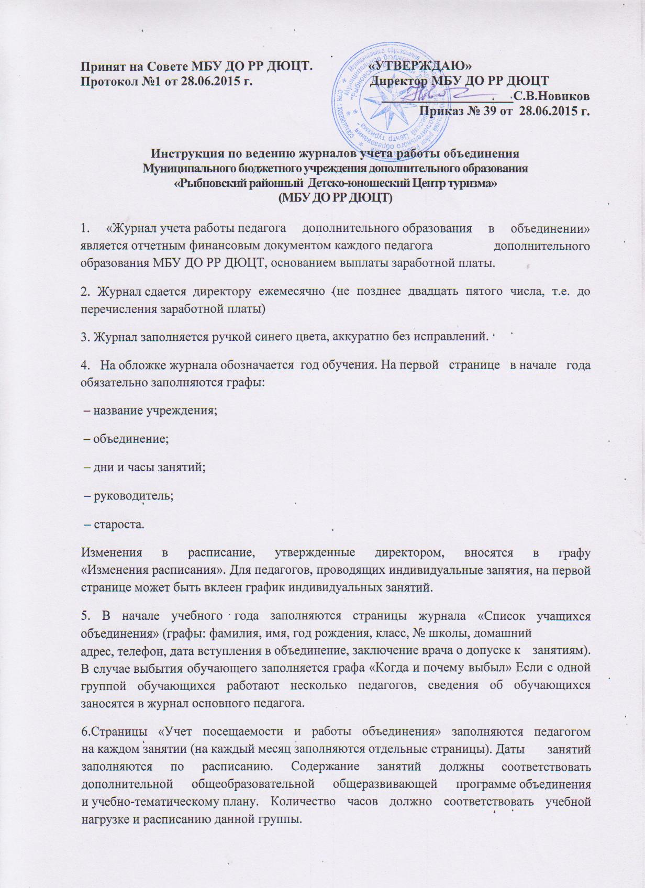
7.В случае болезни педагога или концертмейстера, учебного отпуска, разрешенного приказом отпуска без содержания, делается соответствующая запись в журнале. Часы в таких случаях в журнале не проставляются. Праздничные дни так же отмечаются записью в журнале без проставления часов
8. В течение учебного года педагог должен регулярно заполнять страницы «Учет массовой работы» и «Творческие достижения учащихся».
9. Страницы: «Данные о родителях и классном руководителе», «Список обучающихся в объединении, прошедших инструктаж по технике безопасности», Годовой цифровой отчет» заполняются и проверяются с 1 по 10 октября (первое полугодие), с 1 по 15 января (второе полугодие) и с 15 по 25 июня (за год).
10. Хранятся журналы 1 год со дня окончания учащимися обучения по дополнительной общеобразовательной общеразвивающей программе. По истечении года создается комиссия по уничтожению журналов. Все действия комиссии утверждаются приказом руководителя образовательной организации

Номенклатура документов педагога дополнительного образования
1. Должностная инструкция.
2. Образовательная программа дополнительного образования детей.
3. Учебно-тематический план учебных занятий по каждой возрастной группе обучающихся (обновляется и корректируется ежегодно).
4. Планы и планы-конспекты проведения учебных занятий с обучающимися.
5. Сценарии и сценарные планы воспитательных мероприятий с обучающимися.
6. Методические материалы, учебно-методические пособия по освоению программы детского объединения.
7. Журналы учета работы педагога дополнительного образования в объединении на заданный учебный год.
8.Отчеты о выполнении образовательной программы дополнительного образования детей детского объединения (хранятся от аттестации до аттестации педагога, как документ необходимый для творческого отчета)
9.Записная книжка с записями о посещениях родительских и детских советов и заседаний.

Номенклатура документов педагога дополнительного образования
1. Должностная инструкция.
2. Образовательная программа дополнительного образования детей.
3. Учебно-тематический план учебных занятий по каждой возрастной группе обучающихся (обновляется и корректируется ежегодно).
4. Планы и планы-конспекты проведения учебных занятий с обучающимися.
5. Сценарии и сценарные планы воспитательных мероприятий с обучающимися.
6. Методические материалы, учебно-методические пособия по освоению программы детского объединения.
7. Журналы учета работы педагога дополнительного образования в объединении на заданный учебный год.
8.Отчеты о выполнении образовательной программы дополнительного образования детей детского объединения (хранятся от аттестации до аттестации педагога, как документ необходимый для творческого отчета)
9.Записная книжка с записями о посещениях родительских и детских советов и заседаний.

